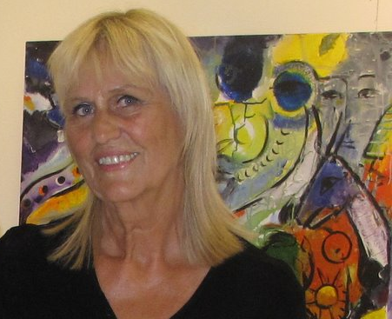
Konst av Dagmar Glemme lyfter Art Clinic´s privatsjukhus!
Art Clinic bjuder in kultur och konst i form av verk signerade Dagmar Glemme i sina nya lokaler i Jönköping. Konst är ett sätt för Art Clinic att harmonisera mellan hårda och mjuka värden och samtidigt skapa en unik miljö med hög trivselfaktor.
Under våren 2011 öppnar Art Clinic sin nya klinik i Jönköping och målet har varit att bygga Sveriges modernaste och mest högteknologiska privata sjukhus.
- Vår målsättning är att vara gourmé restaurangen inom den privata sjukvården. Vi ser på helheten och den omgivande patientmiljön som är viktig för att patienterna skall känna sig välkomna och omhändertagna. Fokus för oss är trygghet, omsorg, kvalitet och välbefinnande, säger Ronnie Pettersson VD och grundare av Art Clinic.
Art Clinic har med anledning av detta ingått ett samarbete med konstnärinnan Dagmar Glemme. Hennes konst är känd för att vara lekfull och färgstark och sprida värme och glädje. Förutom att måla tavlor på duk skulpterar hon gärna i flera olika typer av material. I sitt skapande av former, figurer och varelser använder Glemme mycket glas men även sten, brons och keramik.
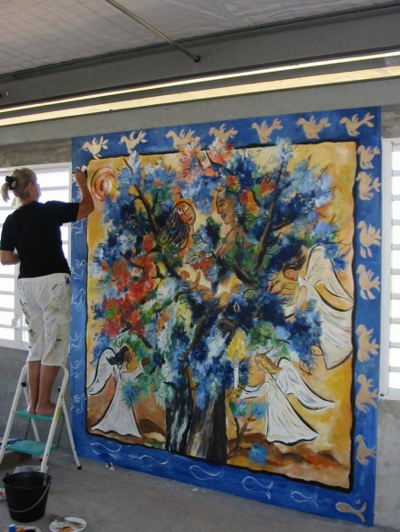
Dagmar Glemmes konst har tidigare visats på många olika platser i världen och hon har haft över 300 utställningar på olika museum och gallerier. Några av hennes största offentliga verk är en målning som återfinns på FN i New York, fyra väggmålningar i Återuppståndelsens Kyrka i Fort de France, Martinique och hennes projekt ”Weg der Steine” (Stenarnas väg), 21 stycken stora stenskulpturer längs med gågatorna i den tyska staden Uelzen. Idag designar och skapar hon sina glasskulpturer i två stora och väl kända glasbruk, Berengo-Murano i Venedig och Kosta Boda i Sverige.
Ronnie Pettersson VD och grundare av Art Clinic stötte på Glemmes konst av en tillfällighet och kunde inte släppa tanken om hennes verk.
- Jag föll direkt för hennes värme och glädje och kände att detta var precis det jag letat efter. Det där lilla extra som skulle förvandla miljön och omgivningen på kliniken i Jönköping till en positiv plats där våra patienter skulle känna sig välkomna.
Dagmar Glemme har fått fria händer gällande sitt skapande på kliniken, bl.a. så kommer hon att resa ett ca tre meter högt konstverk utanför entrén, ett träd gjort i metall och glas. Hon kommer inte bara att ställa ut sina verk i lokalen, hon kommer också att smycka själva lokalerna genom att tillföra glaskonst. Den 7 juni kommer Dagmar Glemme att börja måla på glaset i fönstren in till operationssalarna och på skiljeväggarna i Art Clinics nya lokaler i Jönköping.
- Eftersom namnet Art Clinic står för artistisk begåvning känns som en naturlig förlängning att bjuda in konst i våra lokaler. Dagmar Glemme håller i penseln, våra erfarna specialistläkare håller i skalpellen, tillsammans skapar vi en unik miljö där kultur och högspecialiserad vård möter varandra i en symbios av kreativt skapande, avslutar Ronnie Pettersson.
/Sofie Lilja
2011-06-07

För mer information om samarbetet kontakta:
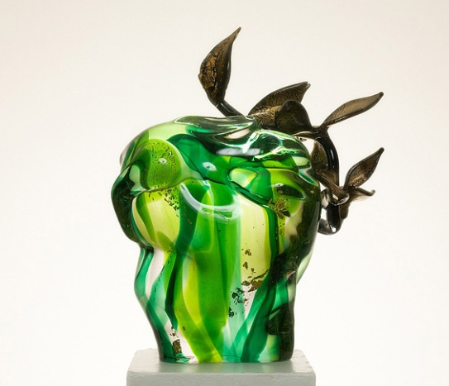
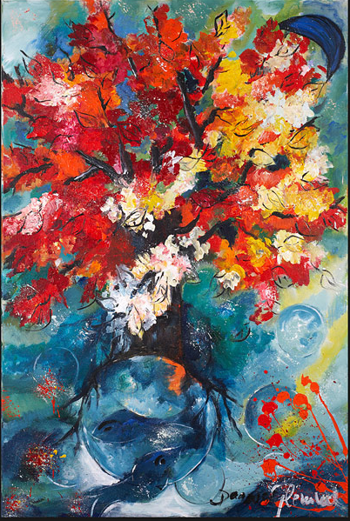
Dr. Jeremy Wyon klinikchef Art Clinic Jönköping 076- 141 41 40 / Ronnie Pettersson, VD Art Clinic 0709- 58 05 18

